***Детский комбинезон на вязальной машинке Нева-5 на 1.5 года***

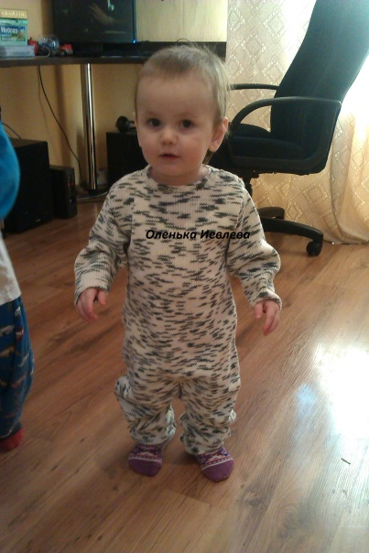

***Нам понадобится:***

***-6 мотков ниток Пехорка Детская Новинка***

***-Спицы № 2, 5***

***-Ножницы***

***-2 клепки***

***-11 пугавиц***

***-крючок. Игла***

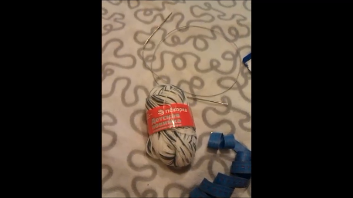

***Штанины спинки.***

**На спицы 2,5 набираем 32п-12см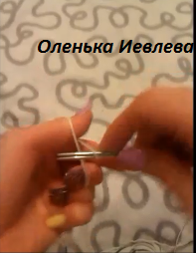 и вяжем резинкой 2х2(2 лиц -2 изн)вяжем- 10р-3 см**

**1 р провязываем лицевой ! Так вяжем 2 резинки**

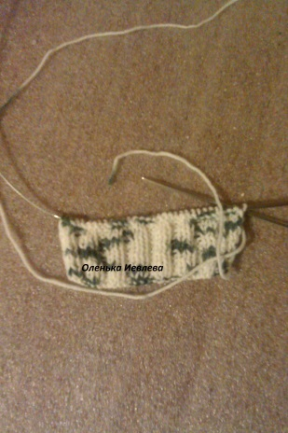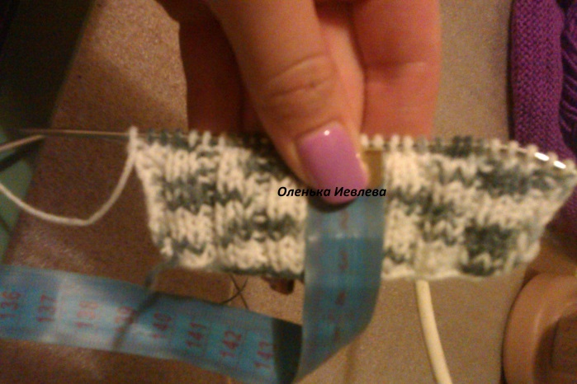

**Далее на вязальной машине выдвигаем 32 иглы и изнаночной стороной к лицу переносим петли резинки на машинку. Плотность петель ставим на 5 , Затягиваем, заправляем нить , вешаем утяжелители и начинаем вязать.**

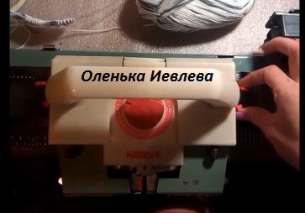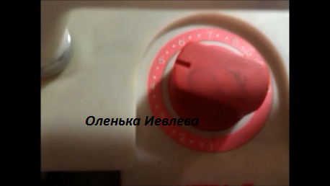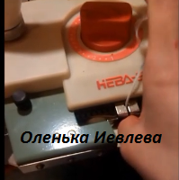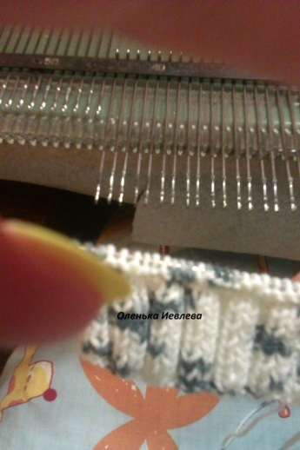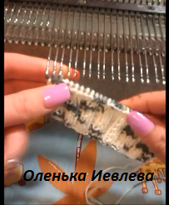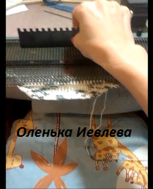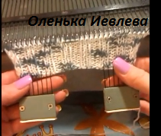

**Провязали 6 р и делаем прибавку с внутренней стороны штанины(левая штанина прибавка с правой стороны)-1раз**

**Прибавка- просто выдвигаете 1 иголку в рабочее положение и провязываете кореткой обычным способом.**

**Далее прибавки в каждом 12ряду 7 раз х 1.**

**Далее ещё через 2р делаем 2 прибавки за раз (выдвигаете 2 иглы в рабочее положении за раз)**

**Далее вяжем 22р и снимаем 42п на дополнительную спицу.**

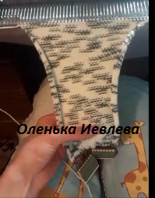

***Вторая штанина вяжется симметрично .***

***Спинка***

**84п(42х2п) штанины переносим на вязальную машину.**

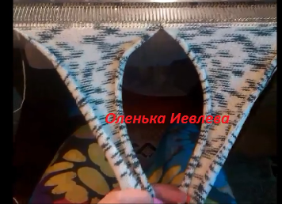

**С левой стороны нитку отрезаем а с правой стороны нить заправляем в каретку. Через ряд, не забываем сделать узелок с правой стороны, основной нити с отрезанной.**

**Вяжем 30р-6см**

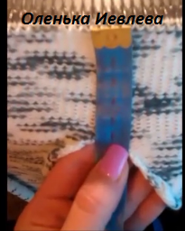

**Далее убавки с двух сторон (убавка-с крайней правой иглы снимаем петлю и одеваем ее на следующую , иглу убираем, аналогично с левой стороны) 1рх1п**

**Через 32р убавка с 2-х сторон 1рх1п**

**Вяжем 50р**

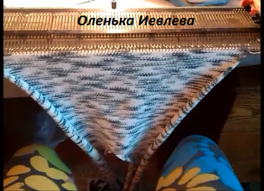

***Проймы***

**С двух сторон в каждом 2-м ряду закрываем**

**2раза по 2петли.**

**(В первом ряду с начала закрыли 2п, провязали кореткой до конца. Далее с левой стороны в начале закрыли 2п провязали кореткой до конца получается -4р)**

**2рх1п;**

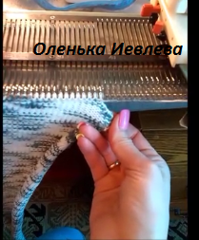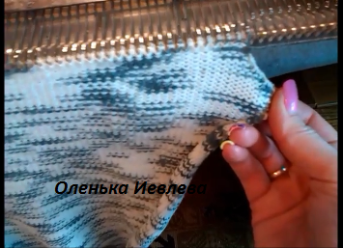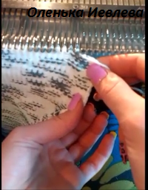

**Далее вяжем 50р**

***Плечевые скосы***

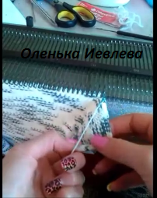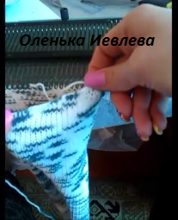

**Закрываем в каждом 2 ряду с двух сторон**

**1рх6п . =56п Далее внимательно**

**Значит закрываем плечевой скос 6 петель , провязываем 12п вручную и дальше вяжем вручную**

**Обратно 12п до конца. В следующем ряду закрываем последних 6 п и также вяжем вручную до конца. Итого 3рх6п**

**И закрываем оставшиеся 6 п со стороны горловины**

**Далее закрываем 20 петель горловины и переходим к вывязыванию второго плеча , он вяжется так же как и первое только уже кареткой!**

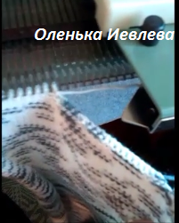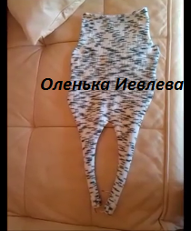

***Передняя часть***

**Передняя часть вяжется так-же как и спинка до пройм.**

**Проймы вяжутся так-же как на спинке осталось 68п**

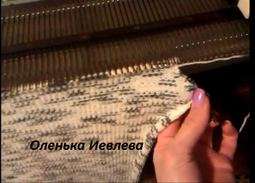

**Вяжем 36р**

**Провязываем вручную 25п и начинаем вязать скос горловины,**

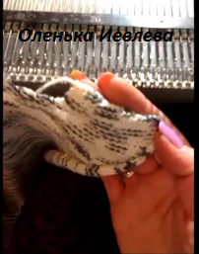

**Закрываем со стороны горловины в каждом втором ряду 1рх3п; 1рх2п; 2рх1п**

**Далее вяжем 2р**

**И вывязываем плечевой скос так же как на спинке**

**Далее закрываем горловину 18п**

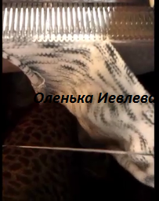

**Далее вяжем кареткой , Закрываем со стороны горловины в каждом втором ряду 1рх3п; 1рх2п; 2рх1п**

**Далее вяжем 2р**

**И вывязываем плечевой скос так же как на спинке**

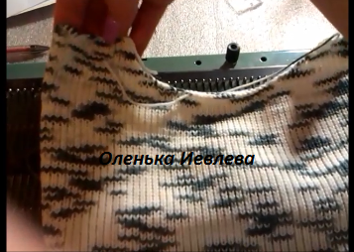

***Рукава***

**Набрать 48п и вяжем резинкой 2х2 6 рядов и 1р лицевыми петлями**

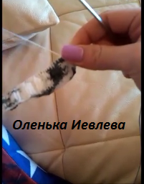

**Далее переносим обе резинки на вязальную машинку, не забывая оставлять свободными по бокам игла 15шт для будущих прибавок.**

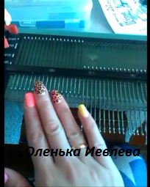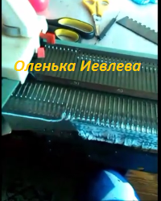

**Провязываем 6р далее прибавка с двух сторон 1рх1п**

**Теперь в каждом 6р с двух сторон 10рх1п**

**Далее вяжем 30р**

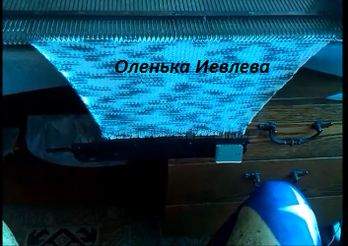

**Формируем окат рукава в каждом втором ряду с двух сторон закрываем**

**2рх4п; 2рх3п; 1рх2п; 1рх3п; 2рх4п;**

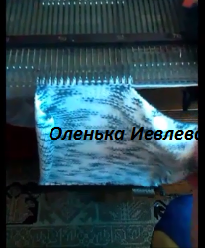

**Оставшиеся 16п закрываем**

***Второй рукав симметрично***

***Готовые детали отпарить***

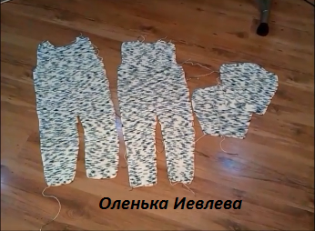

***Все детали сшиваем кроме промежности и одного плечас рукавом.***

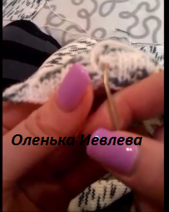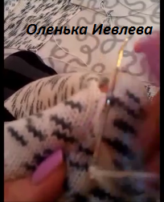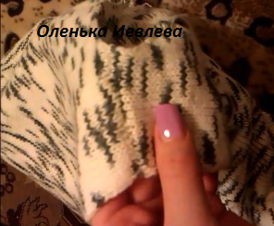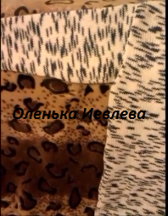

***Вяжем планку между ног набираем из края изделия 134п и вяжем резинкой 2х2***

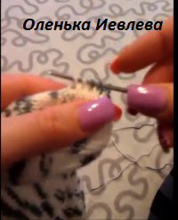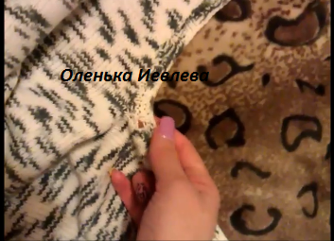

***Вяжем 5р в 6р закрываем петли(планка спинки)***

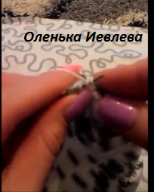

***Вяжем планку на передней части с отверстиями для пугавиц***

***Набираем из края изделия 134п и вяжем резинкой 2х2***

***1р сязали во 2р делаем петельки накидами ,***

***Вяжем 1снимаем, 1лиц далее накид и 2 вместе, следующии накид через 14п и так до конца***

***3р вяжем петля в петлю накиды провязываем так чтоб оставались дырочки***

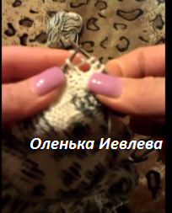

***4-5 ряды вяжемрезинкой 2х2***

***6р закрывае. Планки готовы! Пришиваем пугавицы на планку.***

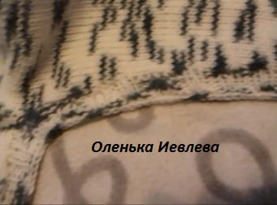

***Плечо***

***Набираем из изделия плеча переда 18п и вяжем резинкой 2х2 5р***

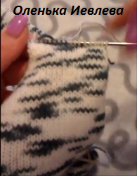

***В 6р закрываем петли***

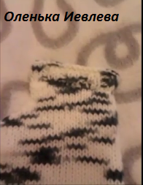

***Далее вывязываем горловину. На круговые спицы набираем петли из края горловины 98п с планки плечевого скоса и до конца следующего плечевого скоса.***

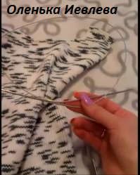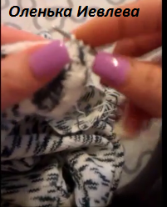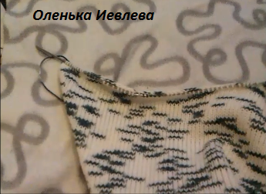

***Вяжем резинкой 2х2 5р , 6 р закрываем***

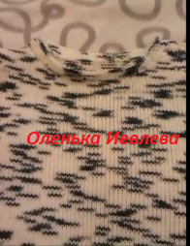

***Далее пришиваем плечевой скос со стороны рукава , переднюю планку накладываем на заднюю и пришиваем 1см , после чего в пройму пришиваем рукав.***

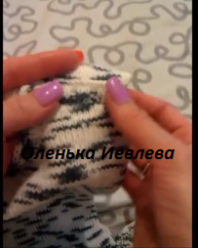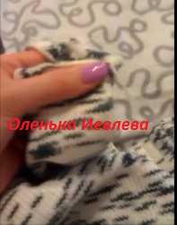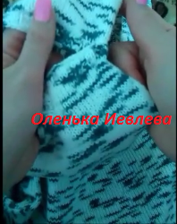

***Далее пришиваем клёпки на плечо.***

***Комбинезон готов!!!***

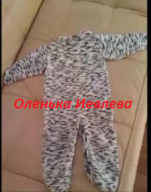

***Оленька Иевлева***

***Мне потребовалась выкройка под буквой Е***

